Dormir Melhor: Um Guia Corporal e Emocional para o Sono Restaurador


NUCA- Núcleo do corpo e da consciência
www.nucabrasil.com.br
@nuca.br
Por Renato Bräscher

ÍNDICE

- Introdução
- A Ciência do Sono: O Que Nos Faz Dormir?
- Corpo e Emoção: A Chave para Regular o Sono
- Os Inimigos do Sono: Estresse, Ansiedade e Tensão
- Preparando o Corpo: Práticas Corporais para Adormecer
- Exercícios Bioenergéticos para Indução do Sono
- Ritual Noturno: Construindo sua Rotina de Desligamento
- Técnicas de Respiração e Mindfulness para Dormir
- Conclusão

1. Introdução
“Dormir bem é mais do que descansar — é um reencontro com a paz interior.”
Vivemos em uma era acelerada, onde o descanso se tornou um luxo e o sono, muitas vezes, um desafio. A exigência por produtividade, o excesso de estímulos digitais, a sobrecarga emocional e as tensões acumuladas no corpo geram um estado de alerta constante. E quando a noite chega, o corpo pode estar exausto, mas a mente continua ativa — ruminando pensamentos, lembranças e preocupações.
Neste contexto, muitas pessoas relatam insônia, dificuldade para pegar no sono ou acordar no meio da noite com o coração acelerado. Outros dormem, mas não descansam: sentem-se cansados ao acordar, como se o corpo não tivesse se desligado completamente. Essas dificuldades, por vezes, não se resolvem apenas com higiene do sono ou medicações. Elas têm raízes mais profundas, ligadas à forma como nosso corpo e nosso sistema nervoso processam o mundo.
Tanto a psicologia quanto os estudos de regulação emocional através do corpo concordam com a ideia de que: o sono cumpre uma função biológica essencial, em diálogo com os fenômenos psicológicos e corporais. Dormir bem requer mais do que silêncio e escuridão: requer segurança interna, regulação emocional, e sobretudo, um corpo que possa descansar.
Este eBook é um convite para que você compreenda o sono de forma integrada — não apenas como uma função cerebral, mas como uma experiência encarnada, que reflete seu estado emocional, sua história de vida e a forma como seu corpo lida com o estresse.
Vamos explorar juntos:
- Como o sono funciona do ponto de vista fisiológico e emocional;
- Por que ele é afetado por traumas, estresse e hábitos modernos;
- Como práticas corporais simples, como a respiração consciente e exercícios da Análise Bioenergética, podem ajudar seu corpo a “desligar” com mais segurança e profundidade.
Você encontrará neste guia não apenas explicações, mas exercícios práticos, sugestões de rituais noturnos e orientações para criar um ambiente interno e externo mais propício ao descanso. Nosso objetivo é que este material seja mais do que informativo — que seja restaurador. Que cada página te ajude a se aproximar de um sono mais tranquilo, mais profundo, mais inteiro.
Porque dormir bem não é apenas uma necessidade fisiológica. É um direito do corpo. E é também um caminho de cuidado com a alma.

2. A Ciência do Sono: O Que Nos Faz Dormir?
O sono é um fenômeno biopsicossocial complexo que envolve o funcionamento do cérebro, do corpo e da psique em uma sincronia delicada. Para compreendê-lo plenamente, precisamos olhar para ele em múltiplas camadas: fisiológica, emocional e simbólica.
2.1. O Sono como Processo Neurobiológico
Do ponto de vista fisiológico, o sono é regulado principalmente por dois sistemas interdependentes:

• O Ritmo Circadiano
É o “relógio biológico” interno, localizado no núcleo supraquiasmático do hipotálamo, que regula o ciclo de 24 horas de vigília e sono. Ele é influenciado por fatores externos (zeitgebers), sendo a luz natural o mais importante. Quando escurece, o cérebro começa a liberar melatonina, o hormônio que induz a sonolência.
Importante: A exposição à luz artificial, especialmente a luz azul das telas, interfere na liberação natural da melatonina, confundindo o cérebro e adiando o sono.
• A Pressão Homeostática do Sono
Quanto mais tempo estamos acordados, mais o corpo acumula uma substância chamada adenosina, que gera sensação de cansaço. Quando dormimos, essa substância é metabolizada, e acordamos revigorados. O consumo de cafeína, por exemplo, bloqueia os receptores de adenosina, atrasando a sensação de sono.

2.2. Os Ciclos do Sono
O sono se organiza em ciclos de 90 a 120 minutos, alternando entre fases mais leves e profundas. Cada ciclo é composto por:
- Fase 1 (NREM 1): transição da vigília para o sono, estado de torpor;
- Fase 2 (NREM 2): sono leve, com desaceleração do ritmo cardíaco e da respiração;
- Fase 3 (NREM 3): sono profundo, também chamado de sono delta, essencial para a recuperação física;
- Fase REM: onde ocorrem os sonhos mais vívidos; essa fase é essencial para o processamento emocional e consolidação da memória.
Durante a noite, esses ciclos se repetem de 4 a 6 vezes. A alternância saudável entre sono profundo e REM é vital tanto para o corpo quanto para a psique.
Nota clínica: Interrupções frequentes no ciclo REM podem estar associadas a distúrbios do humor, transtorno de estresse pós-traumático (TEPT) e dificuldades cognitivas.

2.3. O Sono como Espaço de Integração Emocional
Mais do que um simples desligamento do corpo, o sono é um processo ativo de integração emocional e neuronal. Durante o sono REM, áreas como o hipocampo (memória) e a amígdala (emoções) estão em intenso funcionamento.
Pesquisas em neurociência demonstram que enquanto sonhamos, revivemos experiências do dia anterior, integrando informações emocionais e reorganizando significados. Ou seja, o sono é também um espaço terapêutico inconsciente, onde o corpo e o cérebro tentam se autorregular.
“O sonho é o guardião do sono” — Freud já intuiría o papel dos sonhos na proteção psíquica, algo que hoje ganha respaldo neurológico.

2.4. A Importância do Sono para a Saúde Mental
- Déficits de sono estão associados a aumento de irritabilidade, reatividade emocional, lapsos de atenção e até sintomas depressivos.
- O sono de má qualidade afeta o córtex pré-frontal, comprometendo a tomada de decisões, a empatia e o autocontrole.
- Por outro lado, um sono restaurador favorece a resiliência emocional, a memória de longo prazo e a capacidade de autorreflexão.

2.5. Corpo, Sono e Segurança: O Papel do Sistema Nervoso Autônomo
Para que possamos adormecer, nosso sistema nervoso precisa sair do modo de alerta (simpático) e entrar no modo de repouso e digestão (parassimpático). Isso só é possível quando o corpo sente-se seguro.
“O sono é uma entrega e só conseguimos nos entregar quando há um sentimento básico de segurança no corpo.” – Peter Levine
Portanto, o sono é um espelho da regulação emocional. Se o corpo está hiperativado, o sono não vem. Daí a importância das práticas corporais e da bioenergética: elas criam espaço interno para o repouso acontecer.

3. Corpo e Emoção: A Chave para Regular o Sono
Se há algo que a psicologia contemporânea tem revelado com clareza é que não existe separação entre corpo e mente. Emoções não são apenas experiências psíquicas — elas são sentidas, antes de tudo, no corpo. E o sono, por sua vez, depende diretamente do estado fisiológico e emocional em que nosso corpo se encontra ao final do dia.
Você pode seguir todas as orientações de higiene do sono, mas se seu corpo estiver em estado de hipervigilância, se sua respiração estiver presa e se seus músculos estiverem tensionados por emoções não expressas, o sono dificilmente virá de forma restauradora. Dormir é, na prática, um ato de entrega corporal e só conseguimos nos entregar quando há uma base de segurança interna — emocional e fisiológica.
3.1 O Corpo Como Sistema de Alerta
O sistema nervoso autônomo (SNA), responsável por regular funções involuntárias como respiração, batimentos cardíacos e digestão, também é o principal responsável pelo nosso estado de prontidão ou relaxamento. Ele funciona em dois eixos principais:
- Simpático: ativa o corpo para ação. É o modo de alerta, luta ou fuga;
- Parassimpático: acalma o corpo e permite repouso, digestão e sono.
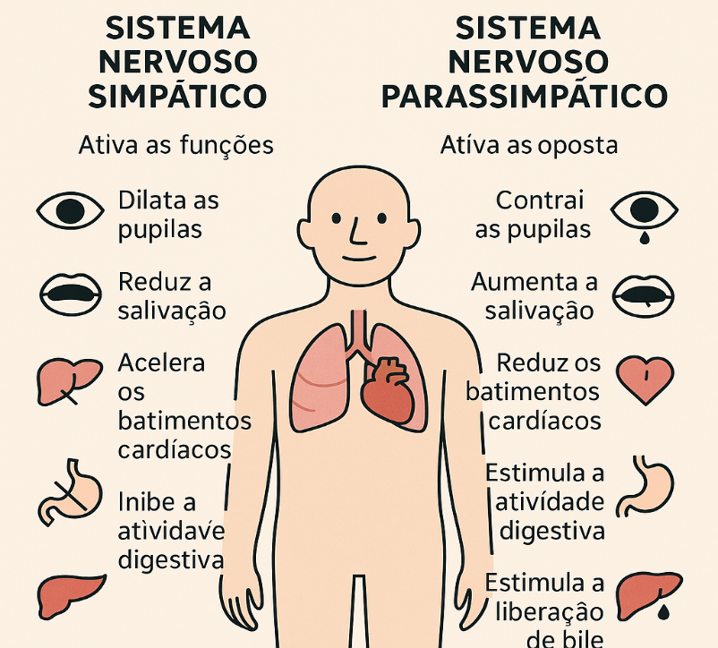
Quando estamos sob estresse, preocupação ou medo (mesmo inconscientes), o sistema simpático permanece ativo, liberando cortisol e adrenalina. Esses hormônios mantêm o corpo em alerta, prontos para a sobrevivência, não para o descanso.
O sono, portanto, exige que o corpo saia desse estado e ative o nervo vago ventral — principal via de relaxamento, conexão social e segurança, segundo a Teoria Polivagal, de Stephen Porges. Essa teoria explica que só conseguimos acessar o sono profundo quando sentimos que estamos seguros o suficiente para baixar a guarda.
“O sono é o momento em que nos permitimos ser vulneráveis. O corpo precisa sentir que o perigo passou.” – Stephen Porges

3.2 Emoções Reprimidas e Insônia
O corpo também guarda as emoções que não foram sentidas, processadas ou expressas. A raiva contida, a tristeza silenciada, a ansiedade acumulada — tudo isso se manifesta em forma de tensões musculares crônicas, posturas defensivas e padrões respiratórios restritivos.
Wilhelm Reich, precursor da psicoterapia corporal, descreveu isso como couraças musculares — barreiras que o corpo constrói para conter o fluxo da emoção. Alexander Lowen, na Análise Bioenergética, desenvolveu essa visão ao mostrar que o sono profundo depende da nossa capacidade de “soltar” o corpo. Quanto mais tenso, contraído e contido estiver o organismo, menos o sono será possível.
“Só se entrega ao sono quem pode se entregar à própria sensação.” — Alexander Lowen
Em outras palavras: o sono é uma rendição corporal à vida, e isso só ocorre quando há espaço interno para confiar, relaxar e deixar-se ir.

3.3 O Ciclo da Autorregulação Emocional
Do ponto de vista terapêutico, falamos hoje em janela de tolerância emocional, conceito trazido por Dan Siegel. A janela representa o espaço em que o sistema nervoso pode navegar entre ativação e repouso sem sair do eixo. Quando estamos fora dessa janela — hiperativados (ansiosos) ou hipoativados (letárgicos) — o sono se torna instável ou inexistente.
A autorregulação, nesse sentido, não é apenas “controlar” emoções. É aprender a reconhecê-las no corpo, acolhê-las e permitir que sigam seu fluxo natural, algo que a bioenergética facilita por meio da respiração, do grounding e da expressão emocional segura.

3.4 O Corpo Como Espaço Terapêutico do Sono
- Um corpo relaxado respira profundamente, solta a mandíbula, amolece os ombros.
- Um corpo seguro pode fechar os olhos e se entregar à escuridão.
- Um corpo regulado permite que o sono surja como consequência natural.
Práticas corporais conscientes, como as que veremos nas próximas páginas — especialmente o grounding, a vibração espontânea das pernas e a liberação de tensão pela respiração — são formas eficazes de levar o corpo de volta ao estado de repouso. Elas atuam diretamente no sistema nervoso, sem a necessidade de racionalização excessiva.
Em síntese: se o corpo estiver cronicamente ativado, o sono será raso, fragmentado ou inexistente. Aprender a escutar e regular o corpo é, portanto, um passo essencial para dormir melhor — e viver com mais qualidade.

4. Os Inimigos do Sono: Estresse, Ansiedade e Tensão
Dormir, como vimos, é um processo de entrega. Mas a entrega só é possível quando o corpo se sente seguro. Quando há ameaça real ou simbólica, interna ou externa, o corpo não dorme — ele vigia. Ele espera. Ele sobrevive.
É por isso que os estados emocionais de estresse, ansiedade e tensão crônica são os principais sabotadores do sono. Mais do que vilões isolados, eles são expressões de um sistema nervoso que está tentando proteger o organismo da dor, do perigo e da imprevisibilidade.
4.1 O Estresse Crônico e o Corpo em Alerta
Estresse, por definição, é a resposta fisiológica e psicológica do organismo a um desafio ou ameaça percebida. Em pequenas doses, é adaptativo: nos prepara para agir. No entanto, quando o estresse se torna contínuo — por pressões externas, insegurança financeira, luto, relacionamentos tóxicos ou excesso de demandas — o corpo passa a funcionar em estado de alerta constante.
Esse estado é caracterizado por:
- Ativação do eixo HPA (hipotálamo–pituitária–adrenal);
- Liberação contínua de cortisol;
- Hipervigilância (atenção intensa ao ambiente);
- Contração muscular involuntária, especialmente no pescoço, mandíbula, ombros e tórax;
- Respiração torácica curta e superficial.
Esse “modo de sobrevivência” é incompatível com o sono, que requer uma fisiologia de repouso. Mesmo quando a mente quer descansar, o corpo permanece vigilante — e impede a transição para o adormecer.
“O corpo não distingue entre uma ameaça externa real e uma ameaça emocional ou simbólica. Ele responde com o mesmo padrão de ativação.”
— Bessel van der Kolk, em “O Corpo Guarda as Marcas”

4.2 A Ansiedade e o Ciclo da Ruminação Noturna
Ansiedade é uma resposta antecipada a algo que ainda não aconteceu. Ela frequentemente se manifesta de forma mais intensa à noite, quando o mundo desacelera e os estímulos externos diminuem. É nesse momento que os pensamentos surgem — e com eles, o ciclo da ruminação:
- Preocupações sobre o futuro;
- Tentativas de controlar mentalmente o que não pode ser controlado;
- Aumento da frequência cardíaca e da tensão muscular;
- Mais dificuldade de dormir — o que alimenta ainda mais a ansiedade.
A ansiedade noturna é particularmente cruel porque impede o repouso que o corpo precisa para se regular, e a privação do sono, por sua vez, agrava o estado ansioso. É um ciclo vicioso.
Na visão da psicologia corporal, a ansiedade também é um estado de contração energética. A energia vital não circula livremente. O corpo se enrijece, a respiração se encurta e o contato consigo mesmo se perde.
“A ansiedade é uma forma de medo contido no corpo. Liberar esse medo através da expressão corporal pode abrir espaço para o relaxamento.” — Alexander Lowen

4.3 Tensão Muscular Crônica: A Couraça do Corpo
Grande parte das pessoas que sofrem com insônia ou sono agitado não percebem que carregam tensões musculares invisíveis, que atuam como couraças corporais. Reich já apontava que o corpo, ao longo da vida, desenvolve padrões de contração para lidar com emoções que não puderam ser sentidas plenamente — seja por falta de suporte, por traumas ou por exigências culturais de contenção emocional.
Essas tensões — muitas vezes na mandíbula, no pescoço, nos ombros, na lombar e nas pernas — mantêm o corpo em estado de prontidão. Mesmo deitado, o sistema está “ligado”. Isso impede o relaxamento profundo necessário para entrar nas fases mais restauradoras do sono, como o sono delta (NREM 3) e o sono REM.
Na clínica corporal, vemos que soltar essas tensões, muitas vezes de forma ativa (com movimentos, sons e respiração), libera o sistema nervoso para descer do estado de alerta para o repouso.

4.4 Trauma, Insônia e Hipervigilância Noturna
O trauma — especialmente o trauma de desenvolvimento e o trauma relacional — tem uma relação direta com o sono. Em pessoas que passaram por situações traumáticas, o sistema nervoso pode se manter em estado de hipervigilância noturna crônica, como se dormir representasse um risco.
O trauma fragmenta a sensação de segurança básica no corpo e no mundo. Muitas vezes, a noite — por ser silenciosa, escura, lenta — pode ativar memórias somáticas associadas a abandono, negligência ou perigo. Mesmo que a mente não tenha lembranças explícitas, o corpo “lembra”.
“As pessoas traumatizadas têm dificuldade em dormir porque seus corpos não sabem mais o que é se sentir seguro.” — Peter Levine
Por isso, a abordagem corporal, lenta, respeitosa e reguladora, pode ajudar a restaurar o sentimento de segurança somática necessário para que o sono se manifeste novamente.

4.5 Os Três Inimigos Corporais do Sono
- Excesso de estímulo: corpos superestimulados por telas, sons, pensamentos e atividades até tarde;
- Acúmulo emocional: sentimentos não processados que se transformam em tensão física e ruminação mental;
- Falta de descarga: ausência de práticas corporais que liberem a energia acumulada no sistema.
Fechamento Reflexivo
Dormir bem exige mais do que vontade — exige um corpo que possa descansar.
Isso significa liberar, aos poucos, o corpo do medo, da pressa e da dureza. Significa encontrar práticas que regulam o sistema nervoso, que descarregam a energia acumulada e que ajudam o corpo a reconhecer que a noite chegou — e que está tudo bem em relaxar.
Mais a frente, vamos apresentar essas práticas de forma concreta e acessível. Você não precisa forçar o sono. Precisa apenas criar as condições para que ele venha.

~vv
5. Preparando o Corpo: Práticas Corporais para Adormecer
O processo para a prática e dos exercícios podem se iniciar com o item 7, começando a higienização do sono e ser seguido das práticas corporais sugeridas. Para todos os exercícios, é preciso compreender que cada uma deles devem ser vivenciados pessoalmente, e observados por você para entender quais têm mais eficácia individualmente. Dessa forma, organizando uma rotina personalizada a partir das sugestões abaixo.

Exercício 1: Escaneamento Corporal Noturno
- Deitado, traga a atenção da cabeça aos pés, parte por parte.
- Sinta onde há tensão.
- Respire profundamente nessas regiões, com gentileza.
Exercício 2: Soltar a Mandíbula
- Abra levemente a boca e solte a mandíbula.
- Expire com som de “aaaah”.
- Repita por 2 minutos.
Exercício 3: Rolamento de Ombros e Pescoço
- Sentado na cama, faça círculos lentos com os ombros.
- Gire o pescoço suavemente, soltando suspiros.

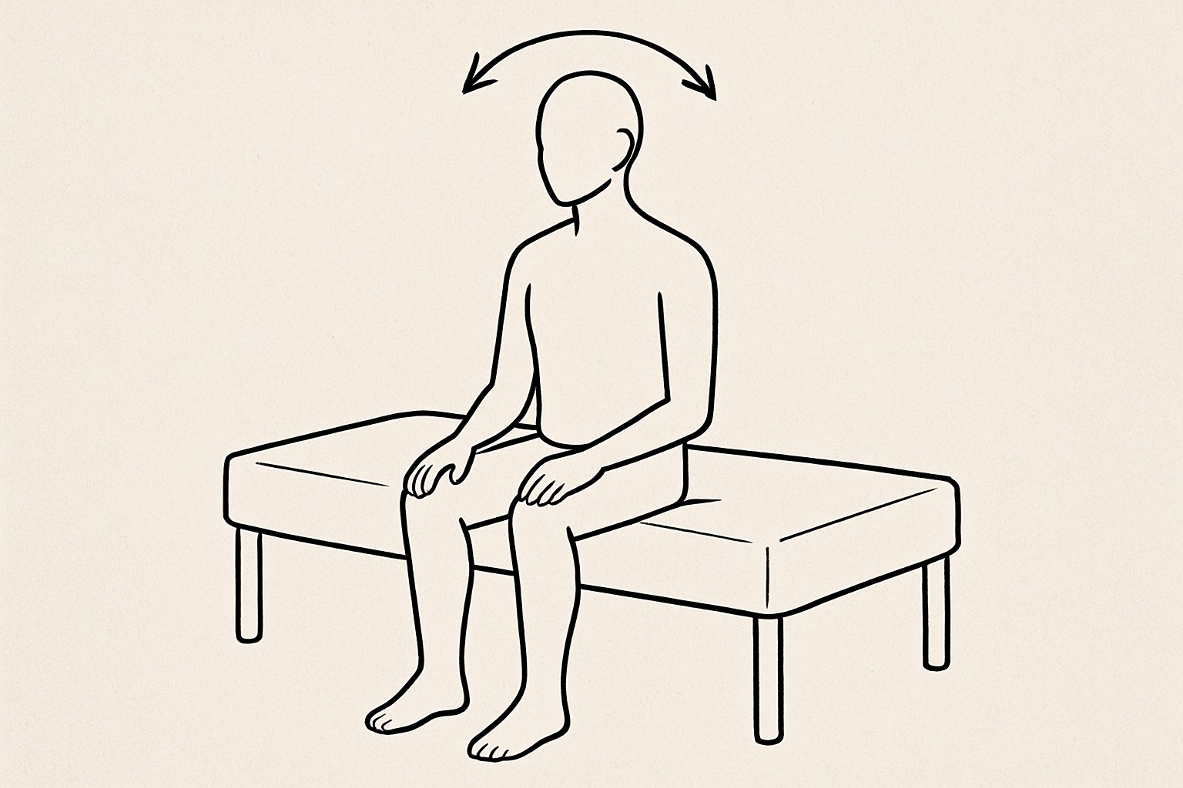
Sempre que perceber pontos de tensão, movimente o pescoço nesse lugar para fazer a soltura da tensão. Observe sua respiração, e tente mantê-la durante todo o exercício. Caso tenha parado de respirar, volte gentilmente.

6. Exercícios Bioenergéticos para Indução do Sono
Exercício 4: Grounding (Enraizamento)
- Em pé, com os pés paralelos na largura dos ombros.
- Dobre levemente os joelhos.
- Balance o corpo, sinta os pés tocarem o chão.
- Inspire pelo nariz e expire pela boca, sentindo o peso descer pelas pernas.
- Tempo: 3 a 5 minutos.
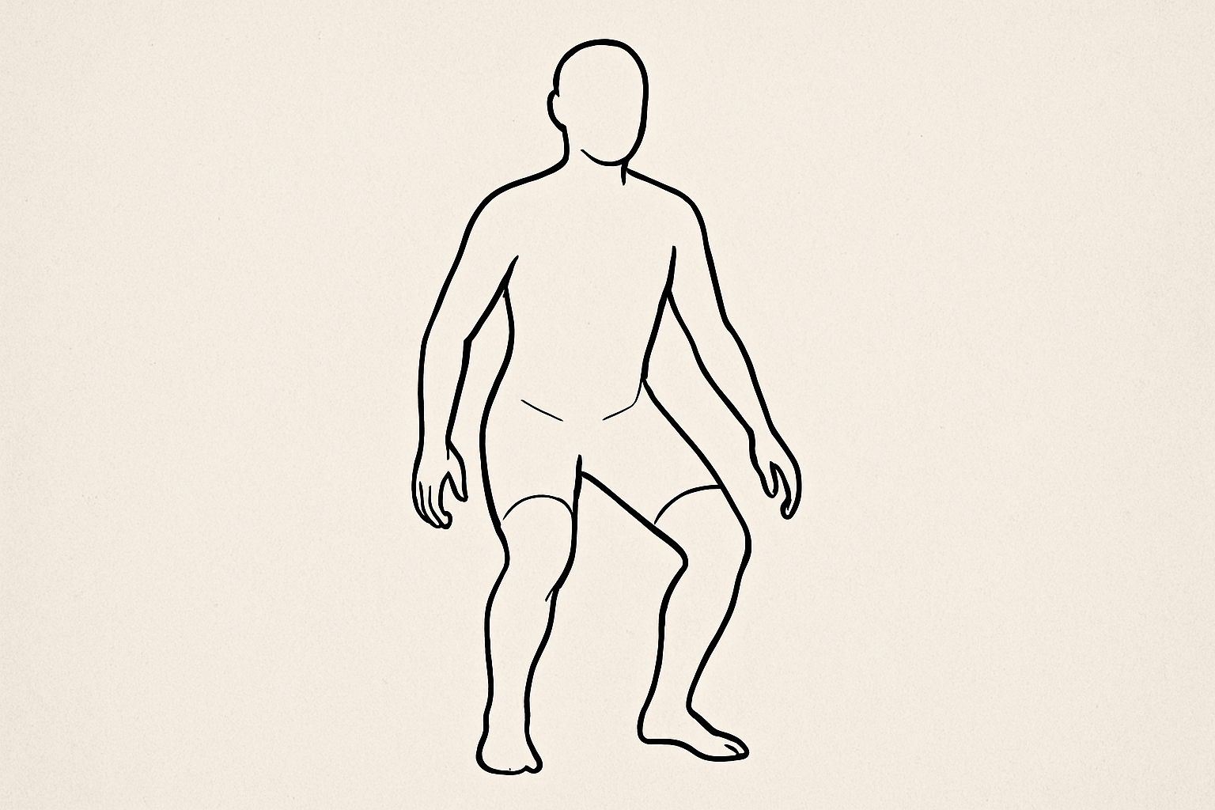
Exercício 5: Vibração nas Pernas
- Mantenha a postura de grounding.
- Deixe as pernas começarem a vibrar naturalmente com microflexões.
- Sinta o corpo vibrar e descarregar a tensão.
- Tempo: até a vibração cessar.
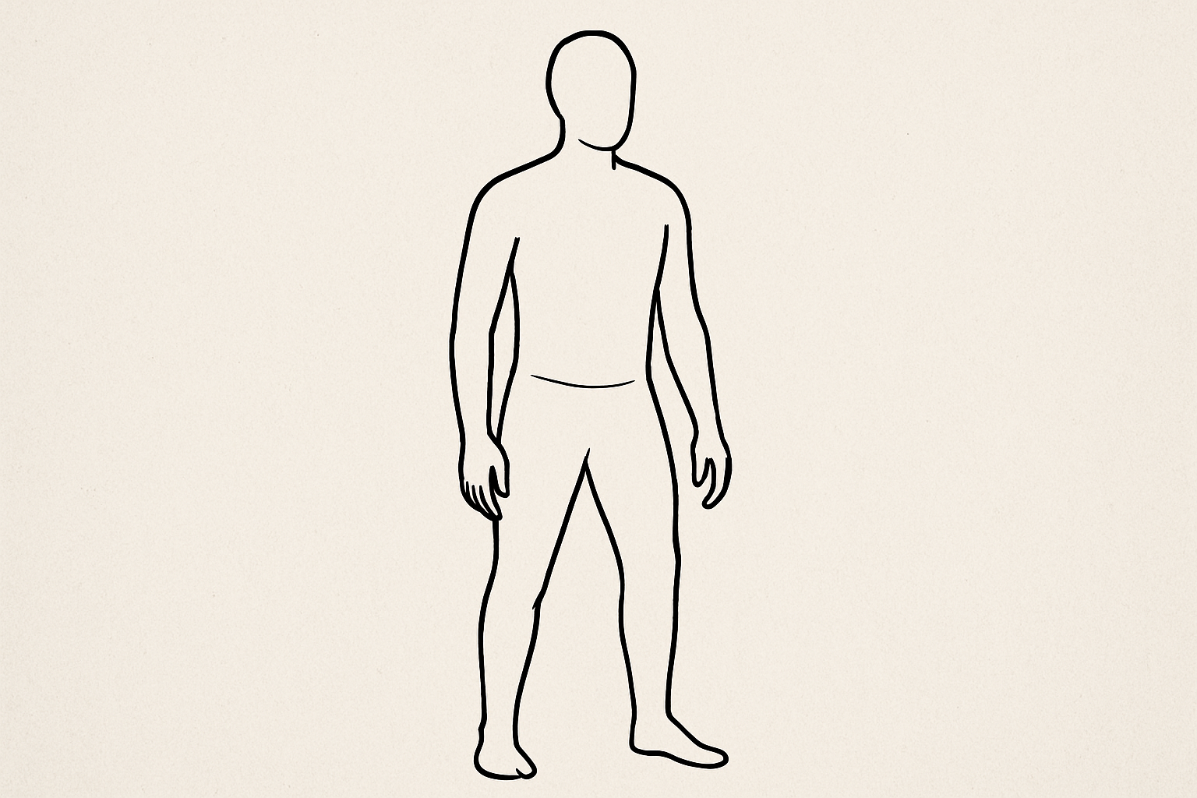

Exercício 6: Soco de Soltura
- Em pé, socar o ar ou um travesseiro com som de “HÁ!”
- Ajuda a descarregar raiva, frustração ou excesso de energia.
- Após, faça respiração lenta para voltar ao eixo.

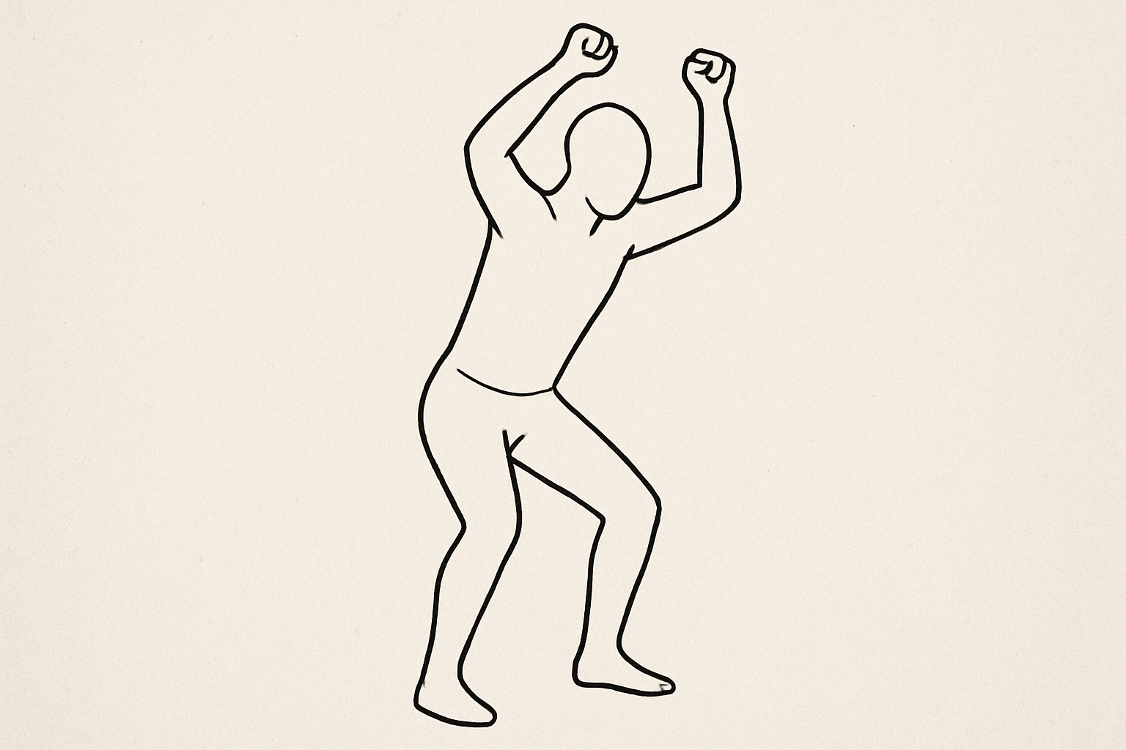
Inspire subindo os braços e expire ao bater no travesseiro ou socar o ar. Sinta os pés vivos e a base firme no chão. Os travesseiros devem estar em um local alto para que você não dobre tanto a coluna.

7. Ritual Noturno: Construindo sua Rotina de Desligamento
- Desligue telas 1 hora antes de dormir
- Evite discussões ou conteúdos intensos
- Crie um “ambiente de sono” com pouca luz e aromas suaves
- Tome um banho quente para relaxar o corpo
- Use roupas leves e respiráveis
Ritual sugerido: chá calmante + leitura leve + prática de respiração.

8. Técnicas de Respiração e Mindfulness para Dormir
O Mindfulness, ou atenção plena, é uma prática mental que treina o cérebro a focar no momento presente de forma intencional e sem julgamentos. Originalmente derivado de tradições budistas, o método foi adaptado para o contexto ocidental e tem ganhado cada vez mais respaldo científico como uma ferramenta eficaz para a promoção da saúde mental e do bem-estar, incluindo a melhoria da qualidade do sono.
Para quem sofre com insônia ou tem dificuldades para "desligar" a mente na hora de deitar, o Mindfulness atua como um antídoto para a ruminação de pensamentos ansiosos sobre o passado ou o futuro, que frequentemente sabotam o descanso. Ao invés de lutar contra a torrente de preocupações, a prática ensina a observá-las como eventos mentais passageiros, sem se deixar levar por elas.
Exercício 8.1: Respiração 4-4-6
- Inspire pelo nariz por 4 segundos
- Segure por 4 segundos
- Expire pela boca por 6 segundos
- Repita por 4 ciclos
Exercício 8.2 : Respiração com Contato Corporal
- Mãos sobre o peito e abdômen
- Ao inspirar, sinta as mãos se elevarem
- Ao expirar, sinta o relaxamento
Dica: Combine com músicas calmas ou sons da natureza.
9. Conclusão
Dormir melhor é um processo de reconexão com o corpo, com a emoção e com o ritmo natural da vida. Com essas práticas, você estará treinando seu sistema nervoso para entrar no modo “descanso” com mais facilidade. Seja gentil consigo mesmo, nenhum processo acontece instantaneamente, é justamente a repetição dos exercícios e o treino que permitirá a você viver as consequências positivas desses exercícios. Por isso, reforçamos que uma postura gentil consigo é fundamental para conseguir estar encarnado e mais pacificado internamente, ao ponto de nosso corpo conseguir sentir-se seguro para a entrega que o sono exige. E lembre-se: o sono é um direito do corpo.

